АДМИНИСТРАЦИЯ ПОСЕЛКА БАЛАКИРЕВО
АЛЕКСАНДРОВСКОГО РАЙОНА
ВЛАДИМИРСКОЙ ОБЛАСТИ

П О С Т А Н О В Л Е Н И Е

от 31.08.2022 | № 267

О внесении изменений в Приложение
к постановлению от 23.09.2020 № 240
« Об утверждении муниципальной
программы «Энергосбережение и повышение
энергетической эффективности
муниципального образования
поселок Балакирево»

В соответствии с Федеральным законом от 06.10.2003 №131- ФЗ «Об общих принципах организации местного самоуправления в Российской Федерации»

П О С Т А Н О В Л Я Ю:

1. Приложение к постановлению администрации от 23.09.2020 № 240 «Об утверждении муниципальной программы «Энергосбережение и повышение энергетической эффективности муниципального образования поселок Балакирево» изложить в новой редакции согласно приложению.
2. Контроль за исполнением настоящего постановления оставляю за собой.
3. Настоящее постановление вступает в силу с момента его официального опубликования и подлежит размещению на сайте администрации поселка Балакирево.

Глава администрации В.А. Барсков

ПРИЛОЖЕНИЕ
к постановлению
администрации поселка Балакирево
№ от

МУНИЦИПАЛЬНАЯ ПРОГРАММА В ОБЛАСТИ ЭНЕРГОСБЕРЕЖЕНИЯ И ПОВЫШЕНИЯ ЭНЕРГЕТИЧЕСКОЙ ЭФФЕКТИВНОСТИ
Муниципального образования поселок Балакирево на 2020-2024 гг.

п. Балакирево
2020 г.

СОДЕРЖАНИЕ
1 ПАСПОРТ ПРОГРАММЫ 2
2 ИНДИКАТОРЫ ДЛЯ РАСЧЕТА ЦЕЛЕВЫХ ПОКАЗАТЕЛЕЙ ПРГРАММЫ 2
3 ЦЕЛЕВЫЕ ПОКАЗАТЕЛИ ПРОГРАММЫ 2
4 МЕРОПРИЯТИЯ ПО ЭНЕРГОСБЕРЕЖЕНИЮ И ПОВЫШЕНИЮ ЭНЕРГЕТИЧЕСКОЙ ЭФФЕКТИВНОСТИ 2
5 СУЩЕСТВУЮЩЕЕ ПОЛОЖЕНИЕ В КОММУНАЛЬНОМ СЕКТОРЕ П. БАЛАКИРЕВО 2
5.1 Характеристика системы централизованного теплоснабжения и горячего водоснабжения 2
5.2 Характеристика системы холодного водоснабжения 2
5.3 Характеристика системы централизованного водоотведения 2
5.4 Характеристика системы электроснабжения 2
5.5 Анализ текущего состояния систем коммунального хозяйства 2

- ПАСПОРТ ПРОГРАММЫ

Наименование программы |  | Муниципальная программа в области энергосбережения и повышения энергетической эффективности муниципального образования поселок Балакирево на 2020-2024 гг.  (далее Программа)
Основание для разработки программы |  | 1. Федеральный закон от 23 ноября 2009 г. № 261-ФЗ «Об энергосбережении и о повышении энергетической эффективности и о внесении изменений в отдельные законодательные акты Российской Федерации»  2. Постановление Правительства РФ от 31 декабря 2009 г. № 1225 «О требованиях к региональным и муниципальным программам в области энергосбережения и повышения энергетической эффективности»
Полное наименование исполнителей и (или) соисполнителей программы |  | 1. Администрация поселка Балакирево Александровского района Владимирской области  2. Общество с ограниченной ответственностью «Балакиревские тепловые сети»  3. Общество с ограниченной ответственностью «Балакиревский водоканал»  4. Муниципальное казенное учреждение «Дирекция жизнеобеспечения населения» поселка Балакирево  5. Муниципальное бюджетное культурно-досуговое учреждение дом культуры «Юность»  6. Муниципальное казенное учреждение физкультурно-спортивный клуб «Рубин»
Полное наименование разработчиков программы |  | Федеральное государственное бюджетное учреждение «Российское энергетическое агентство» Министерства энергетики Российской Федерации Владимирский филиал
Цели программы |  | 1. Повышение эффективности использования топливно-энергетических ресурсов и снижение затрат на энергоснабжение в муниципальном образовании поселок Балакирево.  2. Повышение надежности и эффективности работы топливно-энергетического комплекса муниципального образования поселок Балакирево.
Задачи программы |  | 1. Повышение эффективности использования энергетических ресурсов в жилищном фонде.  2. Повышение эффективности использования энергетических ресурсов в системах коммунальной инфраструктуры.  3. Сокращение потерь энергетических ресурсов при их передаче, в том числе в системах коммунальной инфраструктуры.  4. Повышение уровня оснащенности приборами учета используемых энергетических ресурсов.  5. Увеличение количества высокоэкономичных в части использования моторного топлива и электрической энергии транспортных средств, транспортных средств, оборудованных электродвигателями, транспортных средств, относящихся к объектам, имеющим высокий класс энергетической эффективности, а также увеличение количества транспортных средств, в отношении которых проведены мероприятия по энергосбережению и повышению энергетической эффективности.
Целевые показатели программы |  | 1. Общие целевые показатели в области энергосбережения и повышения энергетической эффективности.  2. Целевые показатели в области энергосбережения и повышения энергетической эффективности в муниципальном секторе.  3. Целевые показатели в области энергосбережения и повышения энергетической эффективности в жилищном фонде.  4. Целевые показатели в области энергосбережения и повышения энергетической эффективности в системах коммунальной инфраструктуры.  5. Целевые показатели в области энергосбережения и повышения энергетической эффективности в транспортном комплексе.
Сроки и этапы реализации программы |  | Сроки реализации Программы с 2020 по 2024 г.  Этапы реализации Программы не определены.
 |  | Год реализации | Направления деятельности
 |  | 2020 | Установка прибора учета тепловой энергии в котельной. Модернизация водогрейного котла в котельной. Капитальный ремонт и модернизация сетей отопления. Модернизация сетей холодного водоснабжения. Замена осветительных приборов на энергосберегающие в муниципальных учреждениях.
 |  | 2021 | Модернизация сетей отопления. Модернизация сетей холодного водоснабжения. Замена осветительных приборов на энергосберегающие в муниципальных учреждениях. Замена деревянных окон на окна ПВХ в муниципальных учреждениях.
 |  | 2022 | Модернизация сетей отопления. Модернизация сетей холодного водоснабжения. Замена осветительных приборов на энергосберегающие в муниципальных учреждениях. Замена деревянных окон на окна ПВХ в муниципальных учреждениях.
 |  | 2023 | Модернизация сетей отопления. Модернизация сетей холодного водоснабжения. Замена осветительных приборов на энергосберегающие в муниципальных учреждениях. Замена деревянных окон на окна ПВХ в муниципальных учреждениях
 |  | 2024 | Модернизация сетей холодного водоснабжения. Замена осветительных приборов на энергосберегающие в муниципальных учреждениях. Замена деревянных окон на окна ПВХ в муниципальных учреждениях.
Источники и объемы финансового обеспечения реализации программы | 1. Объем финансирования проектов/мероприятий Программы за счет средств бюджета муниципального образования поселок Балакирево составит 6567,50287тыс. руб.  2. Объем финансирования проектов/мероприятий Программы за счет внебюджетных средств (средства, учтенные в тарифах на регулируемые виды деятельности) составит 17599,131 тыс. руб.
 | Год реализации |  |  | Источник финансового обеспечения
 |  |  |  | Местный бюджет,  тыс. руб. | Областной/ федеральный бюджет,  тыс. руб. | Внебюджетные средства,  тыс. руб.
 | 2020 |  |  | 2199,42392 | — | 3709,328
 | 2021 |  |  | 1902,47895 | — | 3396,531
 | 2022 |  |  | 1465,6 | — | 4318,133
 | 2023 |  |  | 500 | — | 6041,204
 | 2024 |  |  | 500 | — | 133,935
 | ИТОГО |  |  | 6567,50287 | — | 17599,131
Планируемые результаты реализации программы | 1. Снижение потерь энергетических ресурсов при их передаче.  2. Повышение эффективности работы источников энергетических ресурсов и снижение собственного потребления организаций, осуществляющих регулируемые виды деятельности на территории поселка Балакирево.  3. Повышение эффективности использования энергетических ресурсов в муниципальных учреждениях поселка Балакирево.  4. Повышение надежности и эффективности работы систем централизованного теплоснабжения, горячего и холодного водоснабжения и водоотведения поселка Балакирево.

2. ИНДИКАТОРЫ ДЛЯ РАСЧЕТА ЦЕЛЕВЫХ ПОКАЗАТЕЛЕЙ ПРОГРАММЫ
Перечень индикаторов для расчета целевых показателей муниципальных программ в области энергосбережения и повышения энергетической эффективности определен Приказом Министерства энергетики РФ от 30 июня 2014 г. № 399 «Об утверждении методики расчета значений целевых показателей в области энергосбережения и повышения энергетической эффективности, в том числе в сопоставимых условиях».
Базовыми индикаторами для расчета целевых показателей муниципальных программ в области энергосбережения и повышения энергетической эффективности являются значения за последний полный отчетный период (календарный год) предшествующий году начала реализации Программы.
В таблице 2.1 приведены значения индикаторов для расчета целевых показателей Муниципальной программы в области энергосбережения и повышения энергетической эффективности Муниципального образования поселок Балакирево на 2020-2024 гг. Базовыми индикаторами для расчета целевых показателей Программы являются значения за 2019 год.

Таблица 2.1 – Индикаторы для расчета целевых показателей Программы
№ п/п | Общие сведения | Единица измерения | Фактические значения индикаторов |  |  | Прогнозные значения индикаторов
№ п/п | Общие сведения | Единица измерения | 2017 г. | 2018 г. | 2019 г. | 2020 г. | 2021 г. | 2022 г. | 2023 г. | 2024 г.
1 | Общий объем потребления (использования) на территории муниципального образования электрической энергии | тыс. кВт∙ч | 80,7 | 127,1 | 115,6 | 115,6 | 115,6 | 115,6 | 115,6 | 115,6
2 | Объем потребления (использования) на территории муниципального образования электрической энергии, расчеты за которую осуществляются с использованием приборов учета | тыс. кВт∙ч | 80,7 | 127,1 | 115,6 | 115,6 | 115,6 | 115,6 | 115,6 | 115,6
3 | Общий объем потребления (использования) на территории муниципального образования тепловой энергии | Гкал | 51390 | 50059 | 45909 | 45909 | 45906 | 45900,38 | 45898,2 | 45896,51
4 | Объем потребления (использования) на территории муниципального образования тепловой энергии, расчеты за которую осуществляются с использованием приборов учета | Гкал | 24539 | 28206 | 27795 | 27795 | 27792 | 27786,38 | 27784,2 | 27782,51
5 | Общий объем потребления (использования) на территории муниципального образования холодной воды | тыс. м³ | 524,09 | 486,16 | 467,78 | 467,78 | 467,77 | 467,77 | 467,77 | 467,77
6 | Объем потребления (использования) на территории муниципального образования холодной воды, расчеты за которую осуществляются с использованием приборов учета | тыс. м³ | 445,61 | 419,55 | 409,98 | 409,98 | 409,97 | 409,97 | 409,97 | 409,97
7 | Общий объем потребления (использования) на территории муниципального образования горячей воды | тыс. м³ | 151,55 | 135,25 | 135,3 | 135,3 | 135,3 | 135,3 | 135,3 | 135,3
8 | Объем потребления (использования) на территории муниципального образования горячей воды, расчеты за которую осуществляются с использованием приборов учета | тыс. м³ | 102 | 95,6 | 97,06 | 97,06 | 97,06 | 97,06 | 97,06 | 97,06
9 | Общий объем потребления (использования) на территории муниципального образования природного газа | тыс. м³ | 8496 | 8829 | 7824 | 7824 | 7819,74 | 7818,65 | 7817,19 | 7815,07
10 | Объем потребления (использования) на территории муниципального образования природного газа, расчеты за который осуществляются с использованием приборов учета | тыс. м³ | 8496 | 8829 | 7824 | 7824 | 7819,74 | 7818,65 | 7817,19 | 7815,07
11 | Объем производства энергетических ресурсов с использованием возобновляемых источников энергии и (или) вторичных энергетических ресурсов на территории муниципального образования | т у.т. | 0 | 0 | 0 | 0 | 0 | 0 | 0 | 0
12 | Общий объем энергетических ресурсов, произведенных на территории муниципального образования | т у.т. | 9186,177 | 9108,671 | 8797,503 | 8797,503 | 8792,588 | 8791,327 | 8789,642 | 8787,203
13 | Средневзвешенный тариф на электрическую энергию по муниципальному образованию | руб./кВт∙ч | 6,45 | 6,73 | 7,38 | — | — | — | — | —
14 | Средневзвешенный тариф на тепловую энергию по муниципальному образованию | руб./Гкал | 1912,38 | 2022,62 | 2216,71 | — | — | — | — | —
15 | Средневзвешенный тариф на холодную воду по муниципальному образованию | руб./м³ | 25,2 | 28,46 | 30,6 | — | — | — | — | —
16 | Средневзвешенный тариф на горячую воду по муниципальному образованию | руб./м³ | 154,06 | 169,1 | 183,08 | — | — | — | — | —
17 | Средневзвешенный тариф на природный газ по муниципальному образованию | руб./тыс. м³ | — | — | — | — | — | — | — | —
18 | Площадь размещения органов местного самоуправления и муниципальных учреждений | м² | 29671,9 | 29671,9 | 29671,9 | 29671,9 | 29671,9 | 29671,9 | 29671,9 | 29671,9
19 | Количество работников органов местного самоуправления и муниципальных учреждений | чел. | 47 | 53 | 51 | 51 | 51 | 51 | 51 | 51
20 | Объем потребления электрической энергии в органах местного самоуправления и муниципальных учреждениях | кВт∙ч | 91055 | 91055 | 91055 | 91055 | 82704,42 | 80524,52 | 80311,11 | 80311,11
21 | Объем потребления тепловой энергии в органах местного самоуправления и муниципальных учреждениях | Гкал | 575,5 | 500,49 | 487,42 | 487,42 | 484,42 | 478,80 | 476,62 | 474,93
22 | Объем потребления холодной воды в органах местного самоуправления и муниципальных учреждениях | м³ | 620,6 | 713,2 | 668,2 | 668,2 | 668,2 | 668,2 | 668,2 | 668,2
23 | Объем потребления горячей воды в органах местного самоуправления и муниципальных учреждениях | м³ | 24,8 | 24,8 | 24,8 | 24,8 | 24,8 | 24,8 | 24,8 | 24,8
24 | Объем потребления природного газа в органах местного самоуправления и муниципальных учреждениях | м³ | — | — | — | — | — | — | — | —
25 | Планируемая экономия энергетических ресурсов и воды в стоимостном выражении в результате реализации энергосервисных договоров (контрактов), заключенных органами местного самоуправления и муниципальными учреждениями | тыс. руб. | 88,604 | -35,42 | 19,67 | — | — | — | — | —
26 | Объем бюджетных ассигнований, предусмотренный в местном бюджете на реализацию муниципальной программы в области энергосбережения и повышения энергетической эффективности в отчетном году | тыс. руб. | 74,0384 | 2469,69 | 2691,102 | — | — | — | — | —
27 | Количество энергосервисных договоров (контрактов), заключенных органами местного самоуправления и муниципальными учреждениями | ед. | 2 | 2 | 2 | — | — | — | — | —
28 | Площадь многоквартирных домов на территории муниципального образования | м² | 162900 | 162900 | 162900 | 162900 | 162900 | 162900 | 162900 | 162900
29 | Количество жителей, проживающих в многоквартирных домах, расположенных на территории муниципального образования | чел. | 7382 | 7299 | 7117 | 7117 | 7117 | 7117 | 7117 | 7117
30 | Площадь многоквартирных домов с индивидуальными системами газового отопления на территории муниципального образования | м² | — | — | — | — | — | — | — | —
31 | Количество жителей, проживающих в многоквартирных домах с иными системами теплоснабжения на территории муниципального образования | чел. | — | — | — | — | — | — | — | —
32 | Объем потребления (использования) тепловой энергии в многоквартирных домах, расположенных на территории муниципального образования | Гкал | 29718 | 29004 | 25225 | 25225 | 25225 | 25225 | 25225 | 25225
33 | Объем потребления (использования) холодной воды в многоквартирных домах, расположенных на территории муниципального образования | м³ | 181080 | 175329 | 169197 | 169197 | 169197 | 169197 | 169197 | 169197
34 | Объем потребления (использования) горячей воды в многоквартирных домах, расположенных на территории муниципального образования | м³ | 138539 | 121377 | 120077 | 120077 | 120077 | 120077 | 120077 | 120077
35 | Объем потребления (использования) электрической энергии в многоквартирных домах, расположенных на территории муниципального образования | кВт∙ч | 5309000 | 5309000 | 5309000 | 5309000 | 5309000 | 5309000 | 5309000 | 5309000
36 | Объем потребления (использования) природного газа в многоквартирных домах с индивидуальными системами газового отопления, расположенных на территории муниципального образования | тыс. м³ | — | — | — | — | — | — | — | —
37 | Объем природного газа, потребляемого (используемого) в многоквартирных домах с иными системами теплоснабжения, расположенных на территории муниципального образования | тыс. м³ | 771,7 | 771,7 | 771,7 | 771,7 | 771,7 | 771,7 | 771,7 | 771,7
38 | Суммарный объем потребления (использования) энергетических ресурсов в многоквартирных домах, расположенных на территории муниципального образования | т у.т. | 4902,681 | 4800,579 | 4260,182 | 4260,182 | 4260,182 | 4260,182 | 4260,182 | 4260,182
39 | Объем потребления топлива на выработку тепловой энергии тепловыми электростанциями на территории муниципального образования | т у.т. | — | — | — | — | — | — | — | —
40 | Объем выработки тепловой энергии тепловыми электростанциями на территории муниципального образования | млн. Гкал. | — | — | — | — | — | — | — | —
41 | Объем потребления топлива на выработку тепловой энергии котельными на территории муниципального образования | т у.т. | 9943,9 | 10330 | 9154,46 | 9154,46 | 9149,55 | 9148,28 | 9146,60 | 9144,16
42 | Объем выработки тепловой энергии котельными на территории муниципального образования | Гкал | 64239 | 63697 | 61521 | 61521 | 61486,63 | 61477,81 | 61466,03 | 61448,97
43 | Объем потребления электрической энергии для передачи тепловой энергии в системах теплоснабжения на территории муниципального образования, | тыс. кВт∙ч | 1694,8 | 1566,7 | 1622,6 | 1622,6 | 1622,2 | 1622,2 | 1622,0 | 1621,8
44 | Объем транспортировки теплоносителя в системе теплоснабжения на территории муниципального образования | тыс. м³ | 1,197 | 1,197 | 1,197 | 1,197 | 1,191 | 1,191 | 1,189 | 1,186
45 | Объем потерь тепловой энергии при ее передаче на территории муниципального образования | Гкал | 12104 | 12776 | 14351 | 14351 | 14319,63 | 14316,43 | 14306,83 | 14291,46
46 | Общий объем передаваемой тепловой энергии на территории муниципального образования | Гкал | — | — | — | — | — | — | — | —
47 | Объем потерь воды (холодной и горячей) при ее передаче на территории муниципального образования, тыс. куб. м; | тыс. м³ | 40,87 | 40,7 | 40,6 | 40,6 | 40,6 | 40,49 | 40,36 | 40,03
48 | Объем потребления электрической энергии для передачи воды в системах водоснабжения на территории муниципального образования | тыс. кВт∙ч | 718,6 | 736,6 | 718,2 | 718,2 | 718,2 | 717,19 | 716,12 | 713,14
49 | Объем потребления электрической энергии в системах водоотведения на территории муниципального образования | тыс. кВт∙ч | 819,5 | 807,1 | 672 | 672 | 672 | 672 | 672 | 672
50 | Общий объем водоотведенной воды на территории муниципального образования | тыс. м³ | 449,5 | 420,6 | 409,2 | 409,2 | 409,2 | 409,2 | 409,2 | 409,2
51 | Объем потребления электрической энергии в системах уличного освещения на территории муниципального образования, | тыс. кВт∙ч | — | — | — | — | — | — | — | —
52 | Общая площадь уличного освещения территории муниципального образования на конец года, кв. м. | тыс. м² | 30,1 | 30,1 | 30,1 | 30,1 | 30,1 | 30,1 | 30,1 | 30,1
53 | Количество высокоэкономичных по использованию моторного топлива и электрической энергии (в том числе относящихся к объектам с высоким классом энергетической эффективности) транспортных средств, относящихся к общественному транспорту, регулирование тарифов на услуги по перевозке на котором осуществляется муниципальным образованием | ед. | — | — | — | — | — | — | — | —
54 | Количество транспортных средств, относящихся к общественному транспорту, регулирование тарифов на услуги по перевозке на котором осуществляется муниципальным образованием, в отношении которых проведены мероприятия по энергосбережению и повышению энергетической эффективности, в том числе по замещению бензина и дизельного топлива, используемых транспортными средствами в качестве моторного топлива, природным газом, газовыми смесями, сжиженным углеводородным газом, используемыми в качестве моторного топлива, и электрической энергией | ед. | — | — | — | — | — | — | — | —
55 | Количество транспортных средств, использующих природный газ, газовые смеси, сжиженный углеводородный газ в качестве моторного топлива, регулирование тарифов на услуги по перевозке на которых осуществляется муниципальным образованием | ед. | — | — | — | — | — | — | — | —
56 | Количество транспортных средств с автономным источником электрического питания, относящихся к общественному транспорту, регулирование тарифов на услуги по перевозке на которых осуществляется муниципальным образованием | ед. | — | — | — | — | — | — | — | —
57 | Количество транспортных средств, используемых органами местного самоуправления, муниципальными учреждениями, муниципальными унитарными предприятиями, в отношении которых проведены мероприятия по энергосбережению и повышению энергетической эффективности, в том числе по замещению бензина и дизельного топлива, используемых транспортными средствами в качестве моторного топлива, природным газом, газовыми смесями и сжиженным углеводородным газом, используемыми в качестве моторного топлива | ед. | — | — | — | — | — | — | — | —
58 | Количество транспортных средств с автономным источником электрического питания, используемых органами местного самоуправления, муниципальными учреждениями и муниципальными унитарными предприятиями. | ед. | — | — | — | — | — | — | — | —

3. ЦЕЛЕВЫЕ ПОКАЗАТЕЛИ ПРОГРАММЫ
Целевые показатели Программы рассчитаны в соответствии с Приказом Министерства энергетики РФ от 30 июня 2014 г. № 399 «Об утверждении методики расчета значений целевых показателей в области энергосбережения и повышения энергетической эффективности, в том числе в сопоставимых условиях».
В таблице 3.1 приведены значения целевых показателей муниципальной программы в области энергосбережения и повышения энергетической эффективности Муниципального образования поселок Балакирево на 2020-2024 гг.
Таблица 3.1 – Целевые показатели Программы
№ п/п | Наименование показателя | Единица измерения | Значения целевых показателей
№ п/п | Наименование показателя | Единица измерения | 2019 г. | 2020 г. | 2021 г. | 2022 г. | 2023 г. | 2024 г.
1 | Общие целевые показатели в области энергосбережения и повышения энергетической эффективности
1.1 | Доля объема электрической энергии, расчеты за которую осуществляются с использованием приборов учета, в общем объеме электрической энергии, потребляемой (используемой) на территории муниципального образования | % | 100 | 100 | 100 | 100 | 100 | 100
1.2 | Доля объема тепловой энергии, расчеты за которую осуществляются с использованием приборов учета, в общем объеме тепловой энергии, потребляемой (используемой) на территории муниципального образования | % | 60,5 | 60,5 | 60,5 | 60,5 | 60,5 | 60,5
1.3 | Доля объема холодной воды, расчеты за которую осуществляются с использованием приборов учета, в общем объеме воды, потребляемой (используемой) на территории муниципального образования | % | 87,6 | 87,6 | 87,6 | 87,6 | 87,6 | 87,6
1.4 | Доля объема горячей воды, расчеты за которую осуществляются с использованием приборов учета, в общем объеме воды, потребляемой (используемой) на территории муниципального образования | % | 71,7 | 71,7 | 71,7 | 71,7 | 71,7 | 71,7
1.5 | Доля объема природного газа, расчеты за который осуществляются с использованием приборов учета, в общем объеме природного газа, потребляемого (используемого) на территории муниципального образования | % | 100 | 100 | 100 | 100 | 100 | 100
1.6 | Доля объема энергетических ресурсов, производимых с использованием возобновляемых источников энергии и (или) вторичных энергетических ресурсов, в общем объеме энергетических ресурсов, производимых на территории муниципального образования | % | 0 | 0 | 0 | 0 | 0 | 0
2 | Целевые показатели в области энергосбережения и повышения энергетической эффективности в муниципальном секторе
2.1 | Удельный расход электрической энергии на снабжение органов местного самоуправления и муниципальных учреждений (в расчете на 1 кв. метр общей площади) | кВт∙ч/м² | 3,069 | 3,069 | 2,787 | 2,714 | 2,707 | 2,707
2.2 | Удельный расход тепловой энергии на снабжение органов местного самоуправления и муниципальных учреждений (в расчете на 1 кв. метр общей площади) | Гкал/м² | 0,016 | 0,016 | 0,016 | 0,016 | 0,016 | 0,016
2.3 | Удельный расход холодной воды на снабжение органов местного самоуправления и муниципальных учреждений (в расчете на 1 человека) | м³/чел. | 13,102 | 13,102 | 13,102 | 13,102 | 13,102 | 13,102
2.4 | Удельный расход горячей воды на снабжение органов местного самоуправления и муниципальных учреждений (в расчете на 1 человека) | м³/чел. | 0,486 | 0,486 | 0,486 | 0,486 | 0,486 | 0,486
2.5 | Удельный расход природного газа на снабжение органов местного самоуправления и муниципальных учреждений (в расчете на 1 человека) | м³/чел. | — | — | — | — | — | —
2.6 | Отношение экономии энергетических ресурсов и воды в стоимостном выражении, достижение которой планируется в результате реализации энергосервисных договоров (контрактов), заключенных органами местного самоуправления и муниципальными учреждениями, к общему объему финансирования муниципальной программы | % | 0,731 | — | — | — | — | —
2.7 | Количество энергосервисных договоров (контрактов), заключенных органами местного самоуправления и муниципальными учреждениями | ед. | 2 | — | — | — | — | —
3 | Целевые показатели в области энергосбережения и повышения энергетической эффективности в жилищном фонде
3.1 | Удельный расход тепловой энергии в многоквартирных домах (в расчете на 1 кв. метр общей площади) | Гкал/м² | 0,155 | 0,155 | 0,155 | 0,155 | 0,155 | 0,155
3.2 | Удельный расход холодной воды в многоквартирных домах (в расчете на 1 жителя) | м³/чел. | 23,774 | 23,774 | 23,774 | 23,774 | 23,774 | 23,774
3.3 | Удельный расход горячей воды в многоквартирных домах (в расчете на 1 жителя) | м³/чел. | 16,872 | 16,872 | 16,872 | 16,872 | 16,872 | 16,872
3.4 | Удельный расход электрической энергии в многоквартирных домах (в расчете на 1 кв. метр общей площади) | кВт∙ч/м² | 32,591 | 32,591 | 32,591 | 32,591 | 32,591 | 32,591
3.5 | Удельный расход природного газа в многоквартирных домах с индивидуальными системами газового отопления (в расчете на 1 кв. метр общей площади) | тыс. м³/м² | — | — | — | — | — | —
3.6 | Удельный расход природного газа в многоквартирных домах с иными системами теплоснабжения (в расчете на 1 жителя) | тыс. м³/чел. | 0,108 | 0,108 | 0,108 | 0,108 | 0,108 | 0,108
3.7 | Удельный суммарный расход энергетических ресурсов в многоквартирных домах | т у.т./м² | 0,026 | 0,026 | 0,026 | 0,026 | 0,026 | 0,026
4 | Целевые показатели в области энергосбережения и повышения энергетической эффективности в системах коммунальной инфраструктуры
4.1 | Удельный расход топлива на выработку тепловой энергии на тепловых электростанциях | т у.т./млн Гкал | — | — | — | — | — | —
4.2 | Удельный расход топлива на выработку тепловой энергии на котельных | т у.т./млн Гкал | 148,802 | 148,802 | 148,805 | 148,806 | 148,807 | 148,809
4.3 | Удельный расход электрической энергии, используемой при передаче тепловой энергии в системах теплоснабжения | кВт∙ч/м³ | 1355,556 | 1355,556 | 1361,897 | 1362,547 | 1364,503 | 1367,644
4.4 | Доля потерь тепловой энергии при ее передаче в общем объеме переданной тепловой энергии | % | 23,327 | 23,327 | 23,289 | 23,287 | 23,276 | 23,257
4.5 | Доля потерь воды при ее передаче в общем объеме переданной воды | % | 6,307 | 6,307 | 6,308 | 6,291 | 6,273 | 6,224
4.6 | Удельный расход электрической энергии, используемой для передачи (транспортировки) воды в системах водоснабжения (на 1 куб. метр) | тыс. кВт∙ч/ тыс. м³ | 111,577 | 111,577 | 111,578 | 111,442 | 111,296 | 110,891
4.7 | Удельный расход электрической энергии, используемой в системах водоотведения (на 1 куб. метр) | тыс. кВт∙ч/м³ | 0,002 | 0,002 | 0,002 | 0,002 | 0,002 | 0,002
4.8 | Удельный расход электрической энергии в системах уличного освещения (на 1 кв. метр освещаемой площади с уровнем освещенности, соответствующим установленным нормативам) | кВт∙ч/м² | н/д | н/д | н/д | н/д | н/д | н/д
5 | Целевые показатели в области энергосбережения и повышения энергетической эффективности в транспортном комплексе
5.1 | Количество высокоэкономичных по использованию моторного топлива и электрической энергии (в том числе относящихся к объектам с высоким классом энергетической эффективности) транспортных средств, относящихся к общественному транспорту, регулирование тарифов на услуги по перевозке на котором осуществляется муниципальным образованием | ед. | — | — | — | — | — | —
5.2 | Количество транспортных средств, относящихся к общественному транспорту, регулирование тарифов на услуги по перевозке на котором осуществляется муниципальным образованием, в отношении которых проведены мероприятия по энергосбережению и повышению энергетической эффективности, в том числе по замещению бензина и дизельного топлива, используемых транспортными средствами в качестве моторного топлива, природным газом, газовыми смесями, сжиженным углеводородным газом, используемыми в качестве моторного топлива, и электрической энергией | ед. | — | — | — | — | — | —
5.3 | Количество транспортных средств, использующих природный газ, газовые смеси, сжиженный углеводородный газ в качестве моторного топлива, регулирование тарифов на услуги по перевозке на которых осуществляется муниципальным образованием | ед. | — | — | — | — | — | —
5.4 | Количество транспортных средств с автономным источником электрического питания, относящихся к общественному транспорту, регулирование тарифов на услуги по перевозке на которых осуществляется муниципальным образованием | ед. | — | — | — | — | — | —
5.5 | Количество транспортных средств, используемых органами местного самоуправления, муниципальными учреждениями, муниципальными унитарными предприятиями, в отношении которых проведены мероприятия по энергосбережению и повышению энергетической эффективности, в том числе по замещению бензина и дизельного топлива, используемых транспортными средствами в качестве моторного топлива, природным газом, газовыми смесями и сжиженным углеводородным газом, используемыми в качестве моторного топлива | ед. | — | — | — | — | — | —
5.6 | Количество транспортных средств с автономным источником электрического питания, используемых органами местного самоуправления, муниципальными учреждениями и муниципальными унитарными предприятиями | ед. | — | — | — | — | — | —

4. МЕРОПРИЯТИЯ ПО ЭНЕРГОСБЕРЕЖЕНИЮ И ПОВЫШЕНИЮ ЭНЕРГЕТИЧЕСКОЙ ЭФФЕКТИВНОСТИ
В таблице 4.1 приведен план мероприятий по энергосбережению и повышению энергетической эффективности муниципальной программы в области энергосбережения и повышения энергетической эффективности Муниципального образования поселок Балакирево на 2020-2024 гг.
Перечень мероприятий по энергосбережению и повышению энергетической эффективности Программы сформирован на основе действующих схем теплоснабжения, водоснабжения и водоотведения п. Балакирево, а так же на основе программ энергосбережения и повышения энергетической эффективности муниципальных учреждений п. Балакирево.
Объем инвестиций, необходимых на реализацию мероприятий Программы, определен на основании укрупненных нормативов цен строительства и требует уточнения в рамках проектно-изыскательских работ.
Мероприятия Программы выполняются в рамках производственных или инвестиционных программ предприятий коммунального сектора п. Балакирево и в рамках хозяйственной деятельности муниципальных учреждений п. Балакирево.
Окончательная стоимость реализации мероприятий будет определена после проведения закупочных процедур и/или разработки проектно-сметной документации.

Таблица 4.1 – План мероприятий Программы по энергосбережению и повышению энергетической эффективности
№ п/п | Наименование проекта/мероприятия | Исполнитель | Год реализации проекта/ мероприятия | Объем инвестиций,  тыс. руб. |  |  | Ожидаемый результат
 |  |  |  | Местный бюджет | Областной/ федеральный бюджет | Внебюджет-ные средства | Ожидаемый результат
1 | Мероприятия по выявлению бесхозяйных объектов недвижимого имущества, используемых для передачи электрической и тепловой энергии, воды, по организации постановки в установленном порядке таких объектов на учет в качестве бесхозяйных объектов недвижимого имущества и признанию права муниципальной собственности на такие бесхозяйные объекты недвижимого имущества
— | — | — | — | — | — | — | —
2 | Мероприятия по организации порядка управления (эксплуатации) бесхозяйными объектами недвижимого имущества, используемыми для передачи электрической и тепловой энергии, воды, с момента выявления таких объектов
— | — | — | — | — | — | — | —
3 | Мероприятия по учету в инвестиционных и производственных программах производителей воды мер по энергосбережению и повышению энергетической эффективности
— | — | — | — | — | — | — | —
4 | Мероприятия в области регулирования цен (тарифов), направленные на стимулирование энергосбережения и повышения энергетической эффективности, в том числе переход к регулированию цен (тарифов) на основе долгосрочных параметров регулирования, введение социальной нормы потребления энергетических ресурсов и дифференцированных цен (тарифов) на энергетические ресурсы в пределах и свыше социальной нормы потребления, введение цен (тарифов), дифференцированных по времени суток, выходным и рабочим дням, если соответствующие полномочия в области регулирования цен (тарифов) переданы органам местного самоуправления
— | — | — | — | — | — | — | —
5 | Мероприятия по оснащению приборами учета используемых энергетических ресурсов в жилищном фонде, в том числе с использованием интеллектуальных приборов учета, автоматизированных систем и систем диспетчеризации
5.1 | Установка прибора учета тепловой энергии в котельной | ООО «БТС» | 2020 | — | — | 84,710
6 | Мероприятия по прединвестиционной подготовке проектов и мероприятий в области энергосбережения и повышения энергетической эффективности, включая разработку технико-экономических обоснований, бизнес-планов, разработку схем теплоснабжения, водоснабжения и водоотведения, а также проведение энергетических обследований
— | — | — | — | — | — | — | —
7 | Мероприятия по модернизации оборудования, используемого для выработки тепловой энергии, передачи электрической и тепловой энергии, в том числе замене оборудования на оборудование с более высоким коэффициентом полезного действия, внедрению инновационных решений и технологий в целях повышения энергетической эффективности осуществления регулируемых видов деятельности
7.1 | Модернизация водогрейного котла в котельной с использованием горелочного устройства SF-1600/3200 | ООО «БТС» | 2020 | — | — | 900,000 | Экономия природного газа при производстве тепловой энергии в котельной
8 | Мероприятия по расширению использования в качестве источников энергии вторичных энергетических ресурсов и (или) возобновляемых источников энергии
— | — | — | — | — | — | — | —
9 | Мероприятия, направленные на снижение потребления энергетических ресурсов на собственные нужды при осуществлении регулируемых видов деятельности
— | — | — | — | — | — | — | —
10 | Мероприятия по сокращению потерь электрической энергии, тепловой энергии при их передаче
10.1 | Модернизация трубопровода горячего водоснабжения по адресу: кв. Юго-Западный, д. 14 | ООО «БТС» | 2020 | — | — | 0,000 | Экономия тепловой энергии при транспортировке, повышение надежности работы системы отопления
10.2 | Капитальный ремонт изоляции сетей отопления по ул. Северная, 150 м | ООО «БТС» | 2020 | — | — | 1912,012 | Экономия тепловой энергии при транспортировке, повышение надежности работы системы отопления
10.3 | Капитальный ремонт сетей отопления и горячего водоснабжения от ТК-45 ул. 60 лет Октября, д. 5 до ул. 60 лет Октября, д. 9, 25 м | ООО «БТС» | 2020 | — | — | 573,604 | Экономия тепловой энергии при транспортировке, повышение надежности работы системы отопления
10.4 | Капитальный ремонт сетей отопления и горячего водоснабжения от ТК-112 до кв. Юго-Западный, д. 9, 80 м | ООО «БТС» | 2020 | — | — | 239,002 | Экономия тепловой энергии при транспортировке, повышение надежности работы системы отопления
10.5 | Капитальный ремонт сетей отопления и горячего водоснабжения от ТК-64 до ул. Вокзальная, д. 14, 35 м | ООО «БТС» | 2020 | — | — | 764,805 | Экономия тепловой энергии при транспортировке, повышение надежности работы системы отопления
10.6 | Модернизация сетей отопления Dy 325 мм и ГВС Dy 273 мм, Dy 159 мм от ТК-16 (территория ОАО "БМЗ") под дорогой ул. Северная, 50 м | ООО «БТС» | 2020 | — | — | 334,602 | Экономия тепловой энергии при транспортировке, повышение надежности работы системы отопления
10.7 | Модернизация сетей отопления Dy 219 мм и ГВС Dy 159 мм, Dy 100 мм от ТК-125 до кв-л Юго-Западный, д. 19 (за домом кв-л Юго-Западный, д. 22 воздушной прокладкой), 150 м | ООО «БТС» | 2021 | — | — | 1465,532 | Экономия тепловой энергии при транспортировке, повышение надежности работы системы отопления
10.8 | Модернизация сетей отопления Dy 133 мм и ГВС прямой Dy 133 мм, обратной Dy 89 мм от ТК-111 ул. Совхозная, ТК-115 (школа № 37), 240 м | ООО «БТС» | 2022 | — | — | 2865,932 | Экономия тепловой энергии при транспортировке, повышение надежности работы системы отопления
10.9 | Модернизация сетей отопления Dy 273 мм и ГВС Dy 273 мм от ТК-103 вдоль дома Юго-Западный, д. 16, 130 м | ООО «БТС» | 2023 | — | — | 2987,202 | Экономия тепловой энергии при транспортировке, повышение надежности работы системы отопления
11 | Мероприятия по сокращению объемов электрической энергии, используемой при передаче (транспортировке) воды
— | — | — | — | — | — | — | —
12 | Мероприятия по сокращению потерь воды при ее передаче
12.1 | Модернизация сетей холодного водоснабжения Dy 300 мм от ул. Строительная, д. 3 до ул. Садовая, д. 10 с ремонтом колодцев, 280 м | ООО «БВК» | 2021 | — | — | 1930,999 | Снижение потерь холодной воды при ее транспортировке
12.2 | Модернизация трубопровода холодного водоснабжения по адресу ул. Заводская, д. 7 Dy 200 мм (за домом вдоль пруда), 300 м | ООО «БВК» | 2022 | — | — | 1452,201 | Снижение потерь холодной воды при ее транспортировке
12.3 | Модернизация трубопровода холодного водоснабжения Dy 100 мм от ООО "Вим-Кабель" по ул. Северная, ул. Кооперативная до ул. 60 лет Октября, д. 10, 830 м | ООО «БВК» | 2023 | — | — | 3054,002 | Снижение потерь холодной воды при ее транспортировке
12.4 | Модернизация трубопровода холодного водоснабжения Dy 50 мм от ВК-177 до кв. Юго-Западный, д. 15, 70 м | ООО «БВК» | 2024 | — | — | 133,935 | Снижение потерь холодной воды при ее транспортировке
13 | Мероприятия по замещению бензина и дизельного топлива, используемых транспортными средствами в качестве моторного топлива, природным газом, газовыми смесями, сжиженным углеводородным газом, электрической энергией с учетом доступности использования, близости расположения к источникам природного газа, газовых смесей, электрической энергии и экономической целесообразности такого замещения, а также с учетом тарифного регулирования и доступности гражданам платы
— | — | — | — | — | — | — | —
14 | Мероприятия по обучению в области энергосбережения и повышения энергетической эффективности
14.1 | Назначение лиц, ответственных за энергосбережение в муниципальных учреждениях | Муниципальные учреждения  МО п. Балакирево | 2020 | — | — | — | Экономия энергетических ресурсов в муниципальных учреждениях за счет повышения осведомленности сотрудниках в области энергосбережения
14.2 | Проведение разъяснительной работы с сотрудниками муниципальных учреждений по вопросам энергосбережения | Муниципальные учреждения  МО п. Балакирево | 2020 | — | — | — | Экономия энергетических ресурсов в муниципальных учреждениях за счет повышения осведомленности сотрудниках в области энергосбережения
15 | Мероприятия по информационной поддержке и пропаганде энергосбережения и повышения энергетической эффективности на территории субъекта Российской Федерации, муниципального образования, направленные в том числе на создание демонстрационных центров в области энергосбережения и повышения энергетической эффективности, информирование потребителей о возможности заключения энергосервисных договоров (контрактов) и об особенностях их заключения, об энергетической эффективности бытовых энергопотребляющих устройств и других товаров, в отношении которых в соответствии с законодательством Российской Федерации предусмотрено определение классов их энергетической эффективности либо применяется добровольная маркировка энергетической эффективности
15.1 | Составление графика планово-предупредительных ремонтов водопроводного, теплового и электротехнического оборудования и своевременное устранение утечек в муниципальных учреждениях | Муниципальные учреждения  МО п. Балакирево | 2020 | — | — | — | Экономия энергетических ресурсов в муниципальных учреждениях за счет предупреждения возникновения аварийных ситуаций на энергопотребляющем оборудовании
15.2 | Составление ежегодных отчетов о достижении значений целевых показателей программ энергосбережения и повышения энергетической эффективности муниципальных учреждений по состоянию на 1 января года, следующего за отчетным годом | Муниципальные учреждения  МО п. Балакирево | Ежегодно | — | — | — | Экономия энергетических ресурсов в муниципальных учреждениях за счет анализа текущего состояния энергосбережения
15.3 | Составление ежегодных отчетов о реализации мероприятий программ энергосбережения и повышения энергетической эффективности муниципальных учреждений по состоянию на 1 января года, следующего за отчетным годом | Муниципальные учреждения  МО п. Балакирево | Ежегодно | — | — | — | Экономия энергетических ресурсов в муниципальных учреждениях за счет анализа текущего состояния энергосбережения
16 | Мероприятия по иным определенным органом государственной власти субъекта Российской Федерации, органом местного самоуправления вопросам
16.1 | Проведение ежегодной гидравлической промывки системы отопления здания. | МКУ «ДЖН» | 2020 | 0,000 | — | — | Экономия тепловой энергии на нужды отопления помещений
16.2 | Замена в здании ламп накаливания мощностью 75 Вт на светодиодные лампы LED 15 Вт в количестве 3 шт. | МКУ «ДЖН» | 2020 | 0,402 | — | — | Экономия электрической энергии за счет использования осветительных приборов с более высоким КПД
16.3 | Оплата электрической энергии расходуемой на нужды уличного освещения в рамках энергосервисного контракта от 23.11.2015 № 12, в объеме 100 тыс. кВт/ч∙в год | Администрация поселка Балакирево | 2020 | 2199,42392 | — | — | Экономия электрической энергии по результатам реализации энергосервисного контракта
16.4 | Содержание сетей уличного освещения в рамках энергосервисного контракта от 23.11.2015 № 12, протяженностью 21,66 км | Администрация поселка Балакирево | 2020 | — | — | — | Экономия электрической энергии по результатам реализации энергосервисного контракта
16.5 | Замена в здании светильников с люминесцентными лампами ЛБ-18 на светодиодные светильники ДВО-36 Вт в количестве 38 шт. | МКУ «ДЖН» | 2021 | 28,238 | — | — | Экономия электрической энергии за счет использования осветительных приборов с более высоким КПД
16.6 | Замена в здании светильников с люминесцентными лампами ЛБ-28 на светодиодные светильники ДСП-36 Вт в количестве 5 шт. | МКУ «ДЖН» | 2021 | 7,308 | — | — | Экономия электрической энергии за счет использования осветительных приборов с более высоким КПД
16.7 | Оплата электрической энергии расходуемой на нужды уличного освещения в объеме 100 тыс. кВт/ч∙в год | Администрация поселка Балакирево | 2021 | 1902,47895 | — | — | Экономия электрической энергии
16.8 | Содержание сетей уличного освещения протяженностью 21,66 км | Администрация поселка Балакирево | 2021 | — | — | — | Экономия электрической энергии
16.9 | Замена в здании светильников с люминесцентными лампами ЛБ-36 на светодиодные светильники ДСП-36 Вт в количестве 3 шт. | МКУ «ДЖН» | 2022 | 4,560 | — | — | Экономия электрической энергии за счет использования осветительных приборов с более высоким КПД
16.10 | Замена в здании деревянных окон на окна ПВХ, в количестве 1 шт. | МКУ «ДЖН» | 2022 | 19,890 | — | — | Экономия тепловой энергии на нужды отопления помещений за счет снижения инфильтрации холодного воздуха
16.11 | Оплата электрической энергии расходуемой на нужды уличного освещения в объеме 100 тыс. кВт/ч∙в год | Администрация поселка Балакирево | 2022 | 1200,0 | — | — | Экономия электрической энергии
16.12 | Содержание сетей уличного освещения протяженностью 21,66 км | Администрация поселка Балакирево | 2022 | 265,6 | — | — | Экономия электрической энергии
16.13 | Замена в здании деревянных окон на окна ПВХ, в количестве 2 шт. | МКУ «ДЖН» | 2023 | 34,903 | — | — | Экономия тепловой энергии на нужды отопления помещений за счет снижения инфильтрации холодного воздуха
16.14 | Оплата электрической энергии расходуемой на нужды уличного освещения в объеме 100 тыс. кВт/ч∙в год | Администрация поселка Балакирево | 2023 | 500 | — | — | Экономия электрической энергии
16.15 | Содержание сетей уличного освещения протяженностью 21,66 км | Администрация поселка Балакирево | 2023 | — | — | — | Экономия электрической энергии
16.16 | Регулировка ПВХ окон с заменой уплотнителя и герметизацией проема в количестве 10 шт. | МКУ «ДЖН» | 2024 | 30,680 | — | — | Экономия тепловой энергии на нужды отопления помещений за счет снижения инфильтрации холодного воздуха
16.17 | Оплата электрической энергии расходуемой на нужды уличного освещения в объеме 100 тыс. кВт/ч∙в год | Администрация поселка Балакирево | 2024 | 500 | — | — | Экономия электрической энергии
16.18 | Содержание сетей уличного освещения протяженностью 21,66 км | Администрация поселка Балакирево | 2024 | — | — | — | Экономия электрической энергии
16.19 | Проведение ежегодной гидравлической промывки системы отопления здания. | МБКДУ ДК «Юность» | 2020 | 0,000 | — | — | Экономия тепловой энергии на нужды отопления помещений
16.20 | Замена в здании светильников с люминесцентными лампами ЛБ-18 на светодиодные светильники ДВО-36 Вт в количестве 46 шт. | МБКДУ ДК «Юность» | 2020 | 33,187 | — | — | Экономия электрической энергии за счет использования осветительных приборов с более высоким КПД
16.21 | Замена в здании ламп накаливания 75 Вт на светодиодные лампы 15 Вт в количестве 23 шт. | МБКДУ ДК «Юность» | 2020 | 3,080 | — | — | Экономия электрической энергии за счет использования осветительных приборов с более высоким КПД
16.22 | Замена в здании светильников с люминесцентными лампами ЛБ-36 на светодиодные светильники ДСП-36 Вт в количестве 23 шт. | МБКДУ ДК «Юность» | 2021 | 33,615 | — | — | Экономия электрической энергии за счет использования осветительных приборов с более высоким КПД
16.23 | Утепление монтажной пеной дверных проемов в количестве 6 шт. | МБКДУ ДК «Юность» | 2021 | 0,361 | — | — | Экономия тепловой энергии на нужды отопления помещений за счет снижения инфильтрации холодного воздуха
16.24 | Замена в здании деревянных окон на окна ПВХ, в количестве 3 шт. | МБКДУ ДК «Юность» | 2022 | 52,185 | — | — | Экономия тепловой энергии на нужды отопления помещений за счет снижения инфильтрации холодного воздуха
16.25 | Замена в здании деревянных окон на окна ПВХ, в количестве 3 шт. | МБКДУ ДК «Юность» | 2023 | 50,092 | — | — | Экономия тепловой энергии на нужды отопления помещений за счет снижения инфильтрации холодного воздуха
16.26 | Замена в здании деревянных окон на окна ПВХ, в количестве 3 шт. | МБКДУ ДК «Юность» | 2024 | 52,096 | — | — | Экономия тепловой энергии на нужды отопления помещений за счет снижения инфильтрации холодного воздуха
16.27 | Регулировка ПВХ окон с заменой уплотнителя и герметизацией проема в количестве 7 шт. | МБКДУ ДК «Юность» | 2024 | 34,753 | — | — | Экономия тепловой энергии на нужды отопления помещений за счет снижения инфильтрации холодного воздуха
16.28 | Проведение ежегодной гидравлической промывки системы отопления здания. | МКУ ФСК «Рубин» | 2020 | 0,000 | — | — | Экономия тепловой энергии на нужды отопления помещений
16.29 | Замена в здании светильников с люминесцентными лампами ЛБ-14 на светодиодные светильники ДВО-36 Вт в количестве 16 шт. | МКУ ФСК «Рубин» | 2020 | 15,376 | — | — | Экономия электрической энергии за счет использования осветительных приборов с более высоким КПД
16.30 | Замена в здании ламп накаливания 100 Вт на светодиодные лампы 15 Вт в количестве 20 шт. | МКУ ФСК «Рубин» | 2020 | 3,340 | — | — | Экономия электрической энергии за счет использования осветительных приборов с более высоким КПД
16.31 | Замена в здании деревянных окон на окна ПВХ, в количестве 6 шт. | МКУ ФСК «Рубин» | 2021 | 137,802 | — | — | Экономия тепловой энергии на нужды отопления помещений за счет снижения инфильтрации холодного воздуха
16.32 | Утепление монтажной пеной дверных проемов (входные двери, двери запасного выхода) совместно с прокладкой самоклеящегося резинового уплотнителя на створки дверей в зале борьбы, в количестве 4 шт. | МКУ ФСК «Рубин» | 2022 | 2,267 | — | — | Экономия тепловой энергии на нужды отопления помещений за счет снижения инфильтрации холодного воздуха
16.33 | Утепление монтажной пеной дверных проемов совместно с прокладкой самоклеящегося резинового уплотнителя на створки дверей в здании стадиона, в количестве 8 шт. | МКУ ФСК «Рубин» | 2023 | 3,146 | — | — | Экономия тепловой энергии на нужды отопления помещений за счет снижения инфильтрации холодного воздуха
16.34 | Регулировка ПВХ окон с заменой уплотнителя, в количестве 3 шт. | МКУ ФСК «Рубин» | 2024 | 10,080 | — | — | Экономия тепловой энергии на нужды отопления помещений за счет снижения инфильтрации холодного воздуха
— | ИТОГО по годам реализации | — | 2020 | 2199,42392 | — | 3709,328 | —
— | ИТОГО по годам реализации | — | 2021 | 1902,47895 | — | 3396,531 | —
— | ИТОГО по годам реализации | — | 2022 | 1465,6 | — | 4318,133 | —
— | ИТОГО по годам реализации | — | 2023 | 500 | — | 6041,204 | —
— | ИТОГО по годам реализации | — | 2024 | 500 | — | 133,935 | —
— | ИТОГО | — | — | 6567,50287 | — | 17599,131 | —

5. СУЩЕСТВУЮЩЕЕ ПОЛОЖЕНИЕ В КОММУНАЛЬНОМ СЕКТОРЕ П. БАЛАКИРЕВО
Посёлок Балакирево находится в северной части Александровского района Владимирской области, находится в зоне влияния Московской агломерации – вблизи административной границы Владимирской и Московской областей (130 км от г. Москвы и 130 км от г. Владимира).
В основу положена прямоугольная планировочная структура поселения, стержнем которой является автодорога местного значения, меридиональной ориентации – ул. Северная. Поселок разделен на 7 кварталов и микрорайонов.
Численность населения п. Балакирево по состоянию на 1 января 2016 г. составляет 9713 человек.
Территория муниципального образования поселок Балакирево составляет 537,7 га. На его территории находятся 3 детских дошкольных учреждения, 2 учреждения дополнительного образования детей, 2 общеобразовательных учреждения, учреждение профессионального образования, 1 учреждение здравоохранения, библиотека, дом культуры, спортивные организации, учреждения и объекты, предприятия торговли и общественного питания, предприятия коммунального и бытового обслуживания.

5.1 Характеристика системы централизованного теплоснабжения и горячего водоснабжения
Теплоснабжение и горячее водоснабжение муниципального образования поселок Балакирево осуществляется как от централизованного источника тепла и от автономных источников (печное и газовое отопление).
Централизованное теплоснабжение и горячее водоснабжение всех групп потребителей (жилищный фонд, объекты социально-бытового и культурного назначения, а также промышленные предприятия) производится от одной водогрейной котельной, расположенной в северной промышленной зоне поселка.
Котельная п. Балакирево работает на природном газе. Резервный вид топлива, согласно графику перевода потребителей, на резервные виды топлива не предусмотрен.
Котельная п. Балакирево оснащена тремя водогрейными котлами суммарной мощностью – 42,99 Гкал/ч.
На 2019 год к котельной п. Балакирево подключена нагрузка – 8,202 Гкал/ч.
Протяженность сетей теплоснабжения – 10,615 км. Протяженность сетей горячего водоснабжения – 9,449 км. Прокладка сетей надземная и подземная бесканальная.
Единой теплоснабжающей организацией, эксплуатирующей котельную и в муниципальном образовании поселок Балакирево является ООО «Балакиревские тепловые сети» (далее ООО «БВС»).
Сведения об оснащённости приборами учета потребителей тепловой энергии и горячей воды приведены на рисунках 5.1.1, 5.1.2.

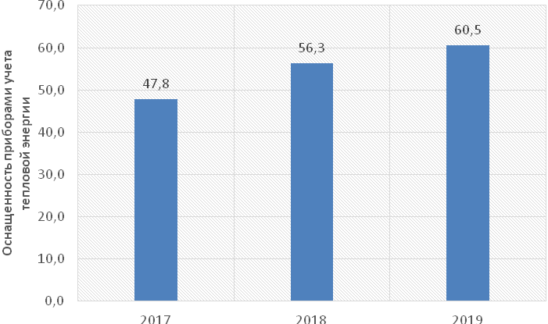
Рисунок 5.1.1 – Уровень оснащенности потребителей приборами учета тепловой энергии
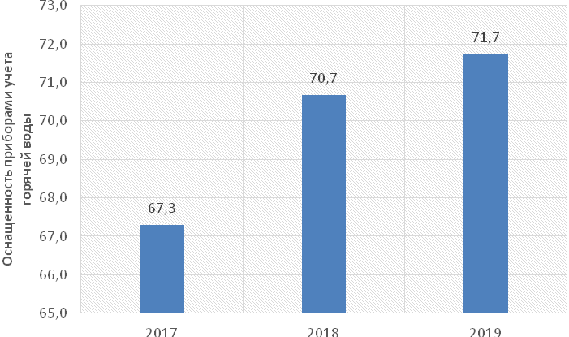
Рисунок 5.1.2 – Уровень оснащенности потребителей приборами учета горячей воды
На 2019 год:
- 60,5 % потребителей осуществляет оплату за потребленную тепловую энергию на основании показаний приборов учета (рисунок 5.1.1, целевые показатели (строка 1.2));
- 71,7 % потребителей осуществляет оплату за потребленную горячую воду на основании показаний приборов учета (рисунок 5.1.2, целевые показатели (строка 1.4)).

Средневзвешенный тариф на тепловую энергию приведен в таблице 5.1.1 и на рисунке 5.1.2.
Таблица 5.1.1 – Средневзвешенный тариф на тепловую энергию в 2017-2019 гг.
Показатель | Единица измерения | Год
Показатель | Единица измерения | 2017 | 2018 | 2019
Средневзвешенный тариф на тепловую энергию | руб./Гкал | 1912,38 | 2022,62 | 2216,71
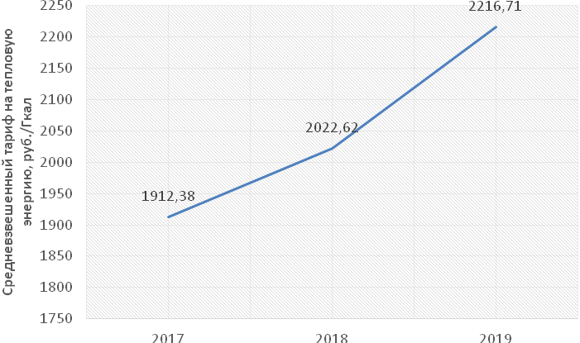
Рисунок 5.1.3 – Изменение средневзвешенного тарифа на тепловую энергию по МО в 2017-2019 гг.
Из таблицы 5.1.1 и рисунка 5.1.3 наблюдается увеличение средневзвешенного тарифа на тепловую энергию, рост в 2019 г. составил 9,6 %.
Средневзвешенный тариф на горячую воду приведен в таблице 5.1.2 и на рисунке 5.1.4.
Таблица 5.1.2 – Средневзвешенный тариф на горячую воду в 2017-2019 гг.
Показатель | Единица измерения | Год
Показатель | Единица измерения | 2017 | 2018 | 2019
Средневзвешенный тариф на горячую воду | руб./м³ | 154,06 | 169,1 | 183,08
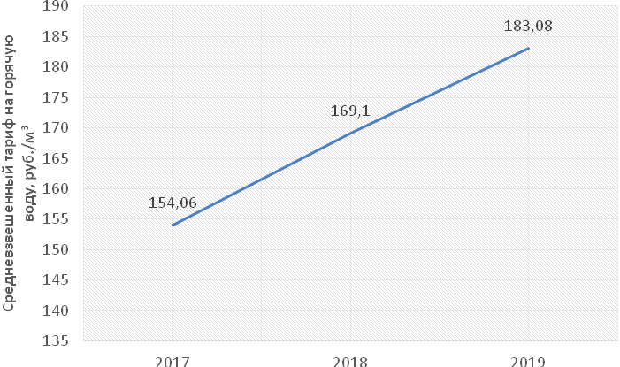
Рисунок 5.1.4 – Изменение средневзвешенного тарифа на горячую воду по МО в 2017-2019 гг.
Из таблицы 5.1.2 и рисунка 5.1.4 наблюдается увеличение средневзвешенного тарифа на горячую воду, рост в 2019 г. составил 8,3 %.
5.2 Характеристика системы холодного водоснабжения
Централизованное водоснабжение п. Балакирево осуществляется из подземных источников (артезианских скважин) двух независимых друг от друга водозаборных узлов: «Рюминского» и «Балакиревского». Характеристика источников водоснабжения приведена в таблице 5.2.1.
Услуги по холодному водоснабжению на территории муниципального образования поселок Балакирево осуществляет ООО «Балакиревский водоканал» (далее ООО «БВК»).
Таблица 5.2.1 – Характеристика источников холодного водоснабжения
№ п/п | Наименование | Год ввода | Производи-тельность проектная, м³/час | Производи-тельность введенная, м³/час | Производи-тельность фактическая, м³/сут.
1 | Рюминский водозабор | 1987-1990 | 195 | 70 | 1344
2 | Балакиревский водозабор | 1986-2015 | 90 | 70 | 1529
Вода, поднятая из скважин «Рюминского» и «Балакиревского» водозаборных узлов, перекачивается через трубы водопровода в общий резервуар объемом 1000 м³, откуда с помощью насосного оборудования поступает на станцию водоподготовки (обезжелезивания). Вода, прошедшая через станцию водоподготовки, поступает в ёмкость объемом 400 м³, из которой перекачивается станцией второго подъема в водопроводную сеть.
Номинальная производительность станции второго подъема – 1260 м³/ч.
Номинальная производительность станции обезжелезивания – 95 м³/ч.
Протяженность существующих водопроводных сетей составляет 30 км, в том числе: водоводы – 21,6 км; уличная водопроводная сеть – 3,8 км; внутриквартальная и внутридомовая сети – 4,6 км.
Сведения об оснащённости приборами учета потребителей холодной воды приведены на рисунке 5.2.1.
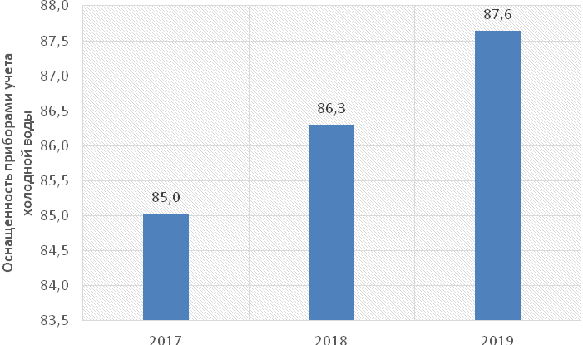
Рисунок 5.2.1 – Уровень оснащенности потребителей приборами учета холодной воды
На 2019 год 87,6 % потребителей осуществляет оплату за потребленную холодную воду на основании показаний приборов учета (рисунок 5.2.1, целевые показатели (строка 1.3))
Средневзвешенный тариф на холодную воду приведен в таблице 5.2.2 и на рисунке 5.2.2.
Таблица 5.2.2 – Средневзвешенный тариф на холодную воду в 2017-2019 гг.
Показатель | Единица измерения | Год
Показатель | Единица измерения | 2017 | 2018 | 2019
Средневзвешенный тариф на холодную воду | руб./м³ | 25,2 | 28,46 | 30,6
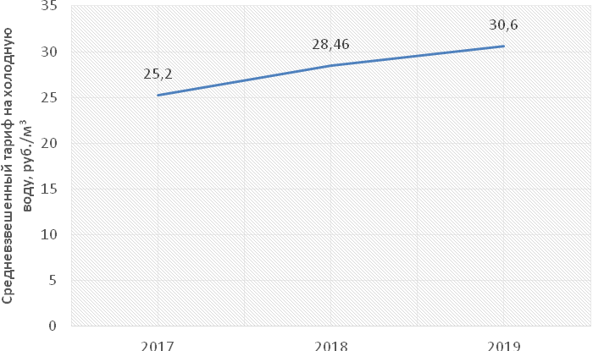
Рисунок 5.2.2 – Изменение средневзвешенного тарифа на холодную воду по МО в 2017-2019 гг.
Из таблицы 5.2.2 и рисунка 5.2.2 наблюдается увеличение средневзвешенного тарифа на холодную воду, рост в 2019 г. составил 7,5 %.
5.3 Характеристика системы централизованного водоотведения
Система централизованного водоотведения п. Балакирево представлена комплексом очистных сооружений биологической очистки (далее ОСБО), канализационными насосными станциями (далее КНС), системой напорных канализационных коллекторов, системой самотечных канализационных коллекторов.
Услуги по централизованному водоотеведению на территории муниципального образования поселок Балакирево осуществляет ООО «Балакиревский водоканал» (далее ООО «БВК»).
Проектная мощность очистных сооружений составляет 7 тыс. м³ в сутки, фактический объем принимаемых сточных вод находится на уровне 1,3 – 1,5 тыс. м³ в сутки. Все собираемые по системе централизованной канализации сточные воды перекачиваются на ОСБО.
Количество КНС в системе централизованного водоотведения п. Балакирево – 4 шт.
Номинальная производительность КНС – 17,04 м³/час.
Протяженность сетей водоотведения составляет 19,0 км, в том числе: главных коллекторов – 10,7 км; уличной сети водоотведения – 2,2 км; внутриквартальной и внутридомовой сети водоотведения – 6,1 км.
5.4 Характеристика системы электроснабжения
Электроснабжение муниципального образования поселок Балакирево осуществляется от тяговой трансформаторной подстанции ОАО «РЖД» ПС 110/35/10кВ Балакирево.
ПС Балакирево включена в единые электрические сети Владимирэнерго, филиал ПАО «МРСК Центра и Приволжья», относится к Александровскому району электрических сетей.
На территории поселка Балакирево расположено 16 трансформаторных подстанций на напряжение 10/0,4 кВ. Электрические сети 10 кВ выполнены воздушными и кабельными линиями. Электрические сети 0,4 кВ выполнены преимущественно воздушными линиями.
Сведения об оснащённости приборами учета потребителей электрической энергии приведены на рисунке 5.4.1.
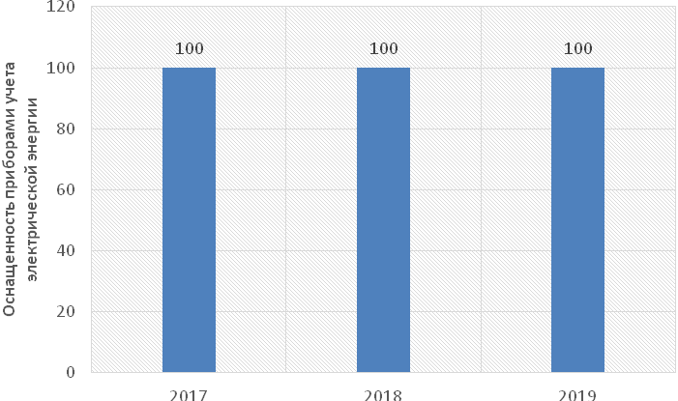
Рисунок 5.4.1 – Уровень оснащенности потребителей приборами учета электрической энергии в 2017-2019 гг.
На 2019 год 100 % потребителей осуществляет оплату за потребленную электрическую энергию на основании показаний приборов учета (рисунок 5.4.1, целевые показатели (строка 1.1)).
Средневзвешенный тариф на электрическую энергию приведен в таблице 5.4.1.

Таблица 5.4.1 – Средневзвешенный тариф на электрическую энергию в 2017-2019 гг.
Показатель | Единица измерения | Год
Показатель | Единица измерения | 2017 | 2018 | 2019
Средневзвешенный тариф на электрическую энергию | руб./кВт∙ч | 6,45 | 6,73 | 7,38
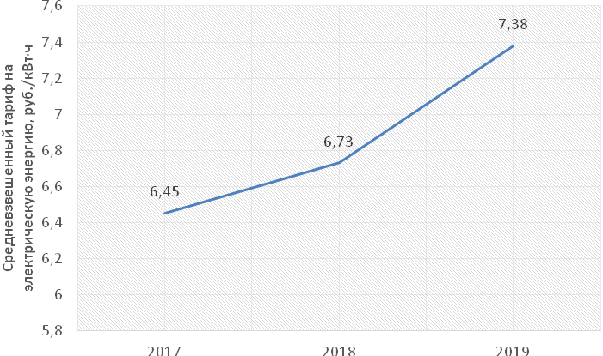
Рисунок 5.4.2 – Изменение средневзвешенного тарифа на электрическую энергию по МО в 2017-2019 гг.
Из таблицы 5.4.1 и рисунка 5.4.2 наблюдается увеличение средневзвешенного тарифа на электрическую энергию, рост в 2019 г. составил 9,7 %.
5.5 Анализ текущего состояния систем коммунального хозяйства
Системы коммунального хозяйства п. Балакирево находятся в работоспособном состоянии и в настоящее время выполняют возложенные на них функции.
Объекты коммунального хозяйства п. Балакирево введены в эксплуатацию в 1985-1990 гг., их средний возраст составляет 30 лет.
Согласно постановлению Правительства РФ от 1 января 2002 г. № 1 «О Классификации основных средств, включаемых в амортизационные группы»:
- сети теплоснабжения относятся к пятой амортизационной группе – имущество со сроком полезного использования свыше 7 лет до 10 лет включительно;
- сети холодного водоснабжения относятся к шестой амортизационной группе – имущество со сроком полезного использования свыше 10 лет до 15 лет включительно;
- сети водоотведения и канализационные насосные станции относятся к седьмой амортизационной группе – имущество со сроком полезного использования свыше 15 лет до 20 лет включительно.
В результате длительного срока эксплуатации внутри трубопроводов сетей холодного водоснабжения и водоотведения находится большое количество отложении, с наружной части трубы имеется множественные коррозионные язвы. Износ сетей в среднем составляет 70 %.
Без проведения реконструкции наиболее изношенных участков трубопроводов эксплуатация системы холодного водоснабжения будет связана с постоянным повышением эксплуатационных затрат, увеличением количества аварийных ситуаций, увеличением объема потерь холодной воды.
Эксплуатация сетей водоотведения в настоящий момент связана с частым возникновением засоров. Протяженные участки между канализационными колодцами затрудняют проведение прочистки.
Напорные коллекторы находятся в изношенном состоянии. При использовании на канализационных насосных станциях более одного насоса велика вероятность возникновения прорывов по причине возросшего давления.
Сети централизованного теплоснабжения и горячего водоснабжения так же характеризуются высокой степенью износа. Теплоизоляция трубопроводов разрушена, имеются утечки теплоносителя из сети.
Для снижения потерь топливных ресурсов и повышения уровня надежности функционирования систем коммунального хозяйства п. Балакирево рекомендуется произвести реконструкцию наиболее изношенных объектов.

